Практическая работа по теме «Алгоритмы в нашей жизни»

Задание. В растровом графическом редакторе Paint изобрази алгоритм создания орнамента. Создай рисунки и подписи к ним, как изображено ниже. Сохрани рисунок в своей папке с именем Алгоритм.

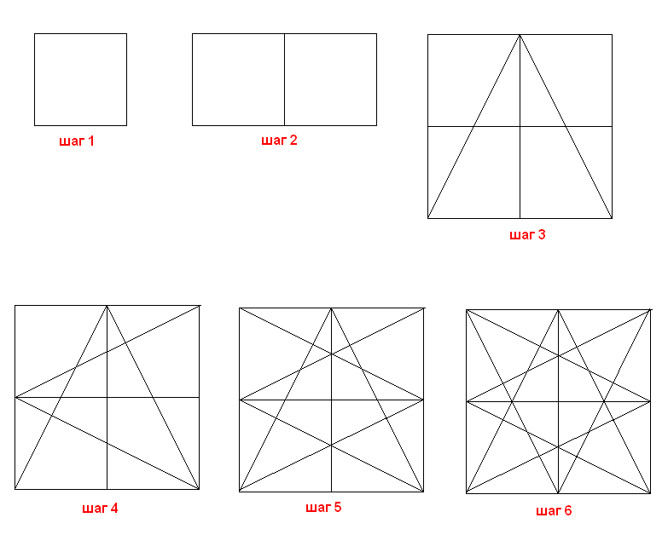

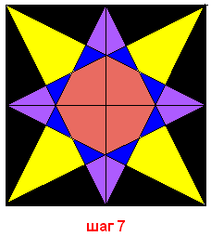
Практическая работа по теме «Алгоритмы в нашей жизни»

Задание. В растровом графическом редакторе Paint изобрази алгоритм создания орнамента. Создай рисунки и подписи к ним, как изображено ниже. Сохрани рисунок в своей папке с именем Алгоритм.

